Canard à l’orange
Canard · ★★★
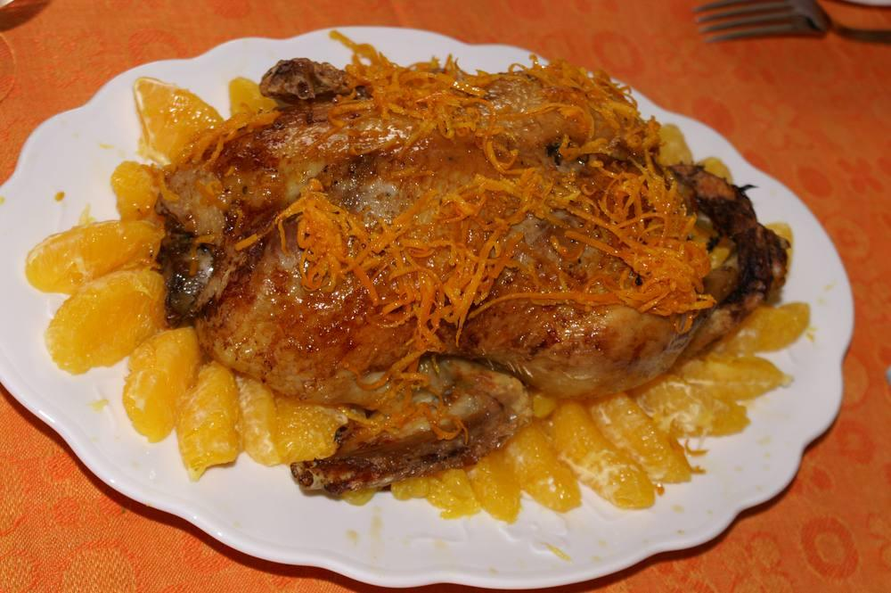

Ingrédients
- 1 canard de 2 kilos
- 150 g de sucre
- ½ verre de vinaigre
- 6 oranges
- 1 petit verre de Grand Marnier
- 100 g de beurre
- 2 oignons
- 2 carottes
- 1 gousse d’ail
- 2 feuilles de laurier
- ½ litre de vin blanc
- 1 cuillerée à soupe de concentré de tomates
- Maïzena
- Fond de veau
- Sel, poivre

Préparation
1. Habiller le canard. Le placer dans un plat à rôtir avec huile, sel et poivre. L’enfourner à four chaud pour 1h20 environ. L’arroser fréquemment en cours de cuisson.
2. Préparez un fond de sauce en faisant revenir dans du beurre les abattis du canard, l’oignon haché, les carottes coupées. Ajouter du fond de veau, le concentré de tomates, le vin blanc, l’eau et le bouquet garni. Saler et poivrer, puis laisser cuire à feu très doux et à découvert pendant 1 heure. Passer au chinois.
3. Dans une casserole, faire une gastrique avec le sucre et le vinaigre. Lorsque la gastrique est blonde, ajouter le fond de canard réalisé auparavant, les cannelures de 3 oranges que l’on aura préalablement fait blanchir ainsi que leur jus et le Grand Marnier.
4. Au terme de la cuisson du canard, le placer sur un plat de service que l’on aura auparavant décoré avec des quartiers d’orange, recouvrez-le d’un peu de cannelures.
5. Découper et servir avec les quartiers d’oranges et les cannelures arrosées de la sauce.

